LED灯产业链测试解决方案
来源：互联网
LED灯以其寿命长，高效，色彩鲜艳，点亮速度快等特点，被广泛使用于汽车电子、室内外装潢、广告设计等行业。迅速扩张的市场需求导致整个LED产业链蓬勃发展，而生产LED灯的技术门槛一步步降低，大批中小企业如雨后春笋般出现，各种产品开始充斥于市场。经过初期的爆发式增长以后，企业间竞争从“量”向“质”转变，测量检测这一重要环节开始被众多生产厂商所重视。
那么，RIGOL在这一领域能为广大用户提供怎样的便利？下面我们从LED产业链的研究、研发、生产和应用等环节，为大家展示一系列测试测量方案。
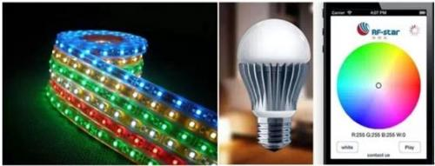
图一 LED球形灯和灯条
1. LED发光特性研究
在和LED相关的各大高校、科研院所和企业实验室等研究单位，往往需要研究LED的发光特性。在这项研究中一般需要使用两类设备：
- 光学测量设备，如积分球，光谱仪等
- 电学测量设备

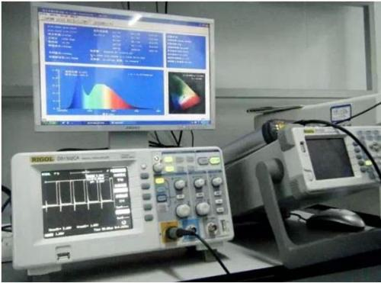
图二某研究院LED发光特性研究室
其中电学测量设备的主要功用为：为LED灯提供稳定，驱动波形任意可调的驱动电源，并对此驱动电源进行监测。在这个应用领域，自RIGOL的DG3000信号源开始，一直到目前的DG5000，都被广大用户所青睐。目前，工程师们广泛采用的配置方案是：
- DG5072函数任意波形发生器，用以提供PWM调制波形。该款仪器可以提供1uHz～50MHz，占空比0%～100%任意可调的PWM驱动波形；
- PA1011功率放大器，用以放大PWM信号功率，提供最大10W的功率输出能力；
- DS2072A数字示波器，主要用来观测驱动等各种信号波形

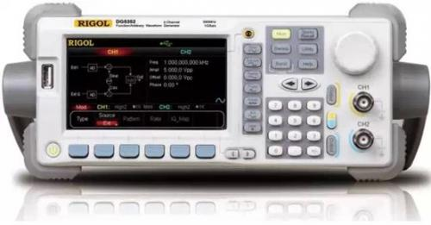
图三 RIGOL的DG5000函数任意波形发生器
2. LED电源研发和生产测试
电源作为一个传统行业，各种测试方案比较健全。但是LED灯的电源有一些新的要求，主要集中在成本方面。LED灯的成本本身较普通节能灯就高很多，而灯珠和散热等方面是无法精简的，因此很多中小企业尽可能的简化驱动电源模块。因此，如何用最精简的方案来做适用且散热性好的LED电源模块就成为一个重要话题。
- 在电源研发设计这一部分，RIGOL为广大工程师精心设计了“Ultra Power Analyzer”电源分析软件，配合RIGOL的DS4000数字示波器和电压、电流探头，可以完成对电源整体性能的测试分析。

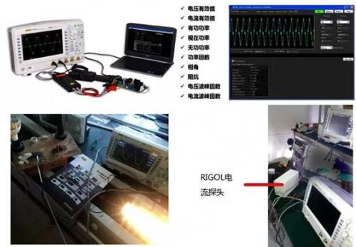
图四 RIGOL电源测试系统及部分应用现场
在电源生产线测试中，用户对测试设备的要求往往在两个方面尤为突出：速度和成本。对速度的要求主要是电源测试的复杂度和产能两方面造成的，据了解正规的电源产线测试中，每个产品的待测项目达到50个以上，因此绝大多数电源生产厂商都会使用自动测试系统来做测试。在测试系统中的仪器选择上，RIGOL的两款产品以其超强性价比和绝佳稳定性备受欢迎：
- DM3058E数字万用表。该款产品的主要优点是：1、在同等精度下，测试速度更快，更稳定；2、使用标准VISA接口，易于集成，且兼容主流品牌命令集；3、作为一款台式五位半万用表，其市场价只有￥3980.
- DS1000B/Z四通道数字示波器。该系列产品为市场上提供了唯一一款超高性价比的使用标准VISA接口的4通道示波器，特别是DS1000B示波器，其稳定性多年来一直受到广大电源测试系统集成商的厚爱。

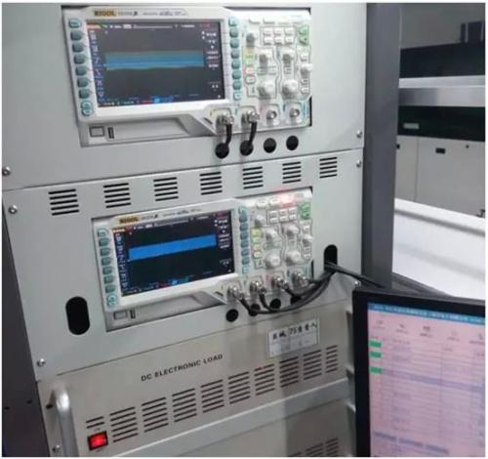
图五 使用两台DS1KZ的8CH电源测试系统
3. LED电源传导和辐射测试
在LED电源测试领域，还有一块备受广大用户关注的就是EMC测试。国家关于EMC立法越来越严格和规范以及计量实验室的昂贵测试费用，使得自09年RIGOL在国内第一个提出使用DSA1000频谱分析仪做EMI预测试的解决方案起，就备受用户好评。

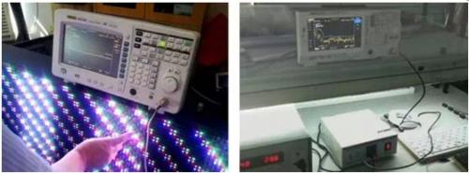
图六 LED传导与辐射测试现场
而DSA815频谱分析仪的推出，更是大大降低了本来就不需要太高频率的EMI传导测试成本。在LED电源测试领域，由于其本身没有太多高频器件，因此往往工程师们更关注的就是传导测试，RIGOL在这方面有大量成功案例和测试经验。
4. LED应用电路测试
目前LED的应用主要分为三块：照明、显示和装饰，而在这几个方面的应用中，遥控和调光是两块极为重要的外围应用电路。这里先介绍下调光部分。LED的调光一般是通过控制PWM信号的变化率和变化方式等来分别控制多个LED灯珠的亮暗变化，从而形成动态的画面变化效果。目前大多数该类客户并不对此进行测试，但是随着客户要求的提高，以及对画面进行精细控制的时候，就需要对控制信号进行测试。
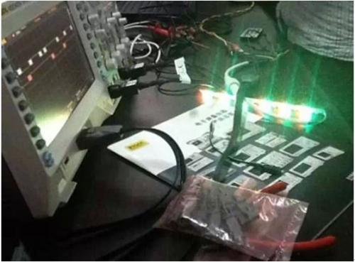
图七 某LED广告制作商实验室测试现场
在这种测试中主要的技术要求是：
- 多通道。由于一副广告，一个画面都是由众多LED组成，因此测试的时候需要多路同时测试，以观察各路驱动信号的时序和变化方式
- 长时间记录。在广告设计中，一个画面或者文字变化过程往往都长达10S以上，因此想记录整个变化过程就需要测试仪器具备长时间记录精确波形的能力，反映在仪器参数上就需要仪器具备深存储功能。
基于以上要求，MSO4K系列示波器成为广大工程师的首选，其具备16个每通道存储深度28Mpts的数字通道，可以同时连续相对精确的测试16路频率达到10KHz的PWM信号28S时间。

